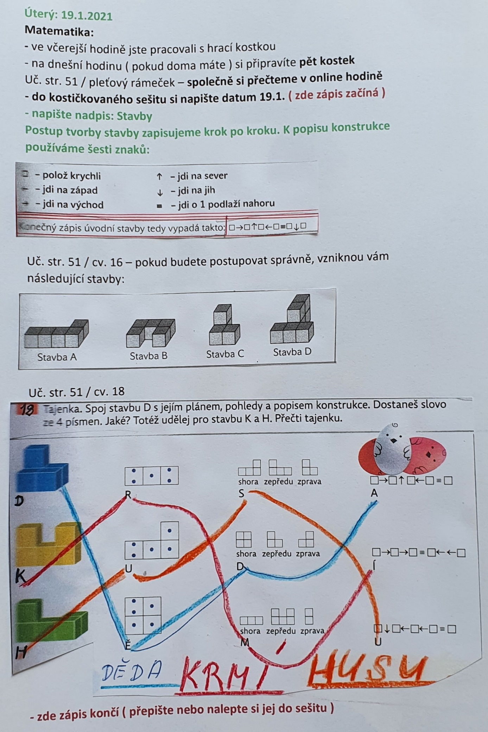
PS str. 35 / cv. 6 – doplníte část tajenky z učebnice na str. 51 / cv. 18
Pokračujete v úloze a dokončíte tajenku. Přiřadíte ke stavbám správné plány, pohledy a popisy konstrukcí.
Český jazyk:
Uč. str. 63 / cv. 5, 9 – procvičíme ústně v online hodině
PS str. 38 / cv. 8, 9, 10 – procvičíme společně v online hodině.
Vkládám správná řešení.
Čtení:
V tomto týdnu si postupně přečtete tři pohádky, které napsala Hana Doskočilová.
Pohádky jsou o romské dívce, která se stala královnou.
Dnes to bude pohádka: O nemocném králi – čítanka str. 86
Přírodověda:
Uč. str. 34 VLASTNOSTI LÁTEK – důkladně si přečtěte text v učebnici, prohlédněte si obrázky.
Zápis vkládám.
Ať se vám práce daří.

